本手册为《跟简七学理财》课程随堂练习册，版权归简七理财（微信号jane7ducai）所有，严禁转载
课程链接：http://study.163.com/course/courseMain.htm?courseId=1003418002
作业提交：http://course.jane7.com
提问链接：http://form.mikecrm.com/A2ezlI


(欢迎向我提问)

13.4找到一家好公司 - 成为“创始人”

第一部分：知识点回顾
- 一个高胜率的投资框架：好公司+好价格
- 如何判断一家好公司：定性分析+定量分析
- 定性分析：和数字无关的、但是和公司所处行业、业务增长、内部结构等等相关的要素；
- 定量分析：公司的财务数据（销售额、盈利情况等）
- 如何做好定性分析
SWOT分析：
- 维度一：所在行业是否有机会和风险（O/T）
- 维度二：竞争对手（T）
- 维度三：竞争优势/竞争劣势（S/W）
- 维度四：发展策略（O/S）

第二部分：练习与应用
利用本课的定性分析法，寻找一家你眼中的好好公司，并用四维分析法解释理由。

第三部分：参考资料
管理学经典书籍
《卓有成效的管理者》德鲁克
《管理学原理》史蒂芬.P.罗宾斯
《竞争战略》迈克尔·波特
《市场营销管理》菲利普·科特勒
《第五项修炼》彼得·圣吉
《基业长青》柯林斯
《从优秀到卓越》柯林斯

行业研究报告
慧博资讯的“慧博智能策略终端”，可以很方便地在PC端看到行业研究报告：
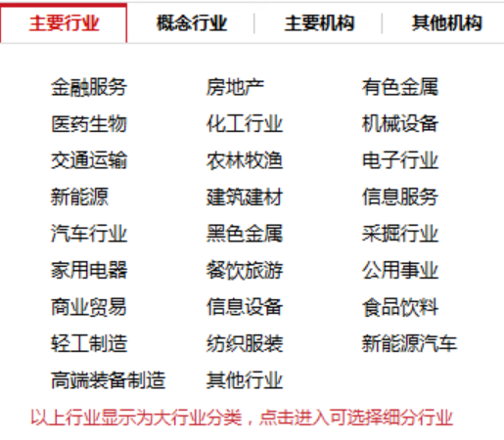

明星研究员
一些术业有专攻的明星研究员，对某些行业特别有见地，可以重点关注。
例如《新财富》杂志评选的“新财富最佳分析师”排行榜，是国内最有影响力的榜单，参考链接：http://www.xcf.cn/zjfxs/

记得到论坛与大家分享你的选择和学习所得哦~

